UNIFTEC

ISRAEL CRISTIANO KORNDÖRFER
OSÉIAS KNEVITZ ROCHA

SEMÁFORO DE TRÂNSITO E DE PEDESTRES

PORTO ALEGRE – RS
2019
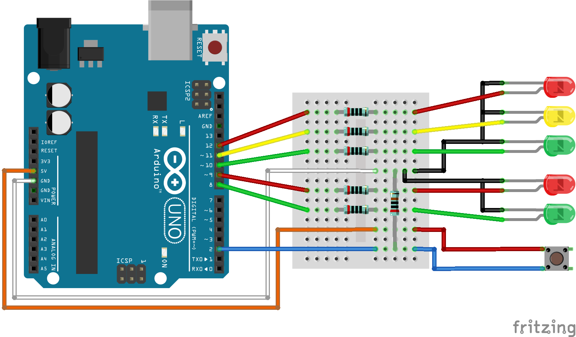
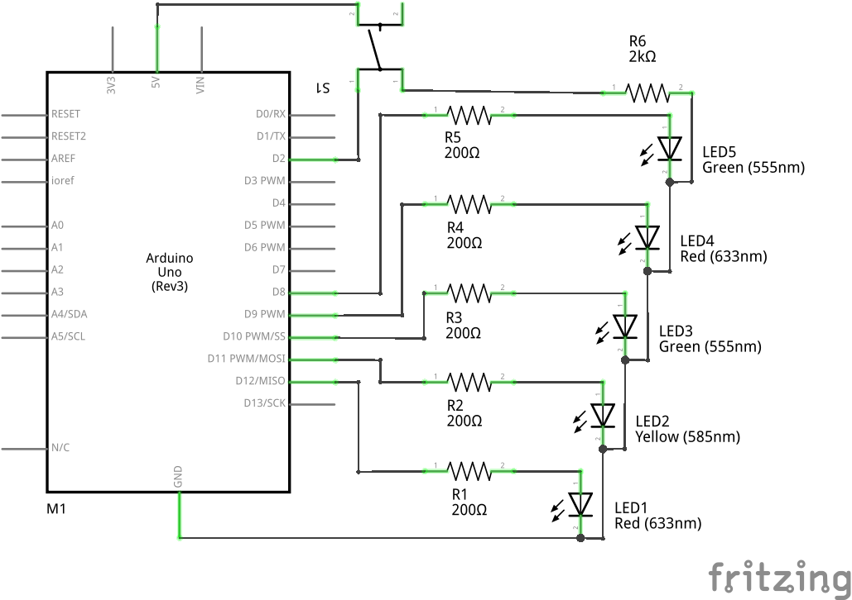
- DESCRIÇÃO

Desenvolvemos um protótipo de um semáforo de trânsito em associação com um semáforo de pedestres. O conjunto trabalha em tempo sincronizado, mas também pode sofrer alteração através de um botão para pedestres.

- COMPONENTES

Lista de componentes utilizados na prototipagem:

    - Arduino UNO Rev 3.0;
    - 2x LED Vermelho (633nm);
    - 2x LED Verde (555nm);
    - 1x LED Amarelo (585nm);
    - 5x Resistor 200Ω;
    - 1x Resistor 2KΩ;
    - 1x Botão;
    - 1x Protoboard;

- ESQUEMÁTICOS

Modelo 3D:

Esquemático:

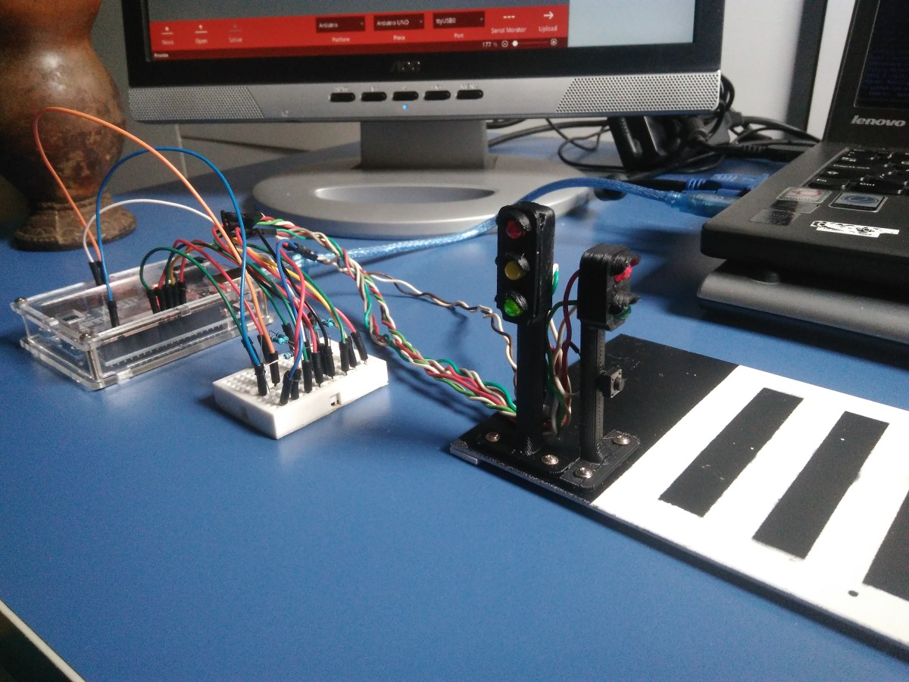
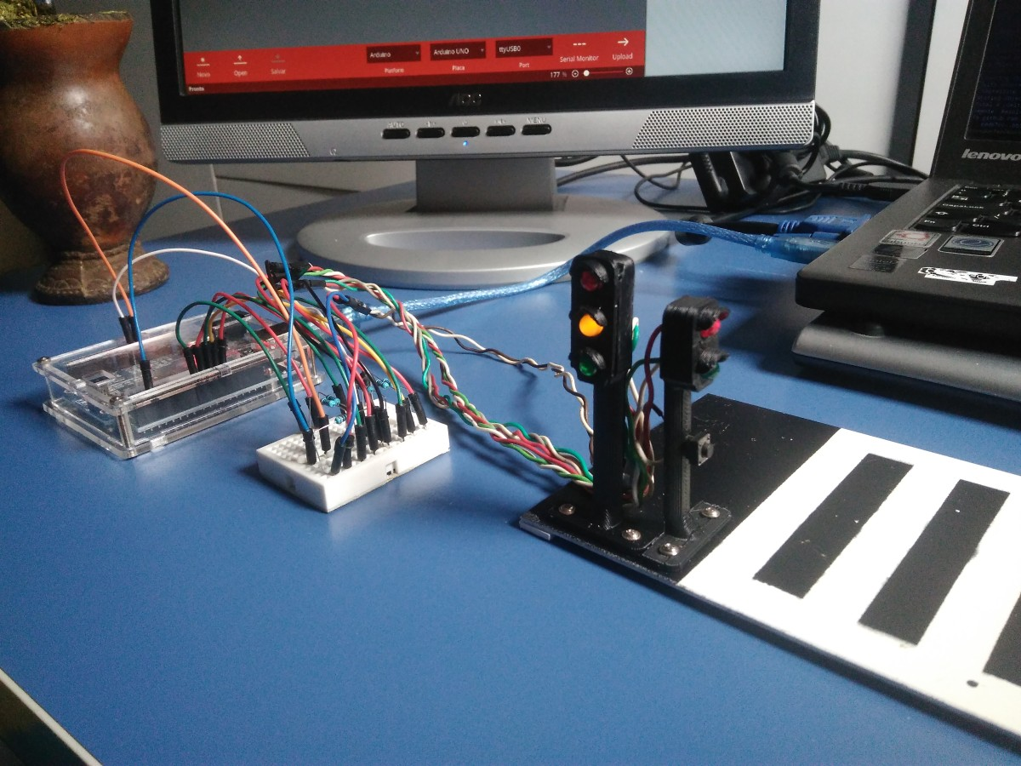
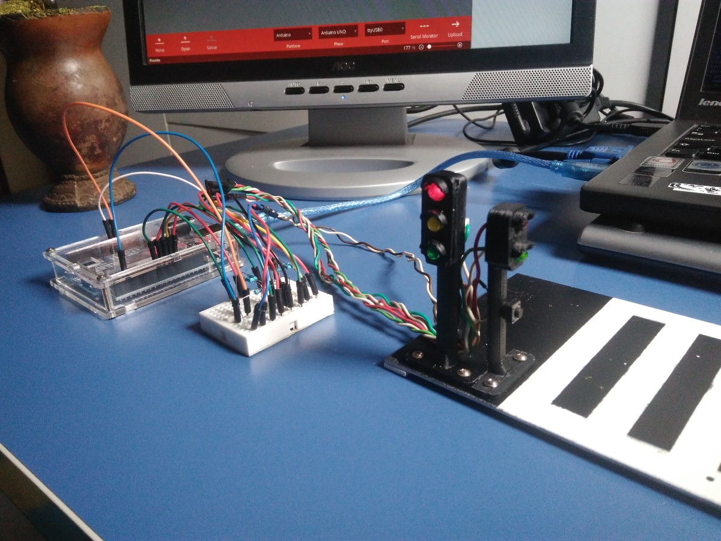
- IMAGENS

- FUNCIONAMENTO DO PROTÓTIPO

O funcionamento do protótipo se assemelha em todos os sentidos com o que temos hoje nas ruas das cidades.
Temos um tempo determinado para cada fase do semáforo de trânsito, assim como para as fases do semáforo de pedestres. No caso do semáforo para pedestres, temos a transição da luz verde para a vermelha indicada pela intermitência na luz vermelha, após isso o sinal verde de trânsito acende.
O botão para pedestres permite diminuir o tempo padrão que foi colocado para a fase verde do trânsito. Essa ação se dá através de interrupção externa.

